

2015 级

《物联网数据存储与管理》课程
实 验 报 告

姓 名 陈艺欣
学 号 U201514888
班 号 物联网1501班
日 期 2018.04.30

目 录
一、实验目的 1
二、实验背景 1
对象存储系统（Object-Based Storage System）是综合了NAS和SAN的优点，同时具有SAN的高速直接访问和NAS的数据共享等优势，提供了高可靠性、跨平台性以及安全的数据共享的存储体系结构。 1
三、实验环境 1
1.1 Git和Github 1
1.2 Python 2
1.3 Java 2
四、实验内容 2
五、实验过程 2
2 Minio 2
2.1 Server 2
2.2 Client 3
2.3 cosbench 4
3 s3proxy 9
3.1 Server 9
3.2 Client（aws-shell） 10
3.3 cosbench 10
六、实验总结 12
参考文献 13

一、实验目的
1. 熟悉对象存储技术，代表性系统及其特性；
2. 实践对象存储系统，部署实验环境，进行初步测试；
3. 基于对象存储系统，架设实际应用，示范主要功能。

二、实验背景

对象存储系统（Object-Based Storage System）是综合了NAS和SAN的优点，同时具有SAN的高速直接访问和NAS的数据共享等优势，提供了高可靠性、跨平台性以及安全的数据共享的存储体系结构。

三、实验环境

Git和Github

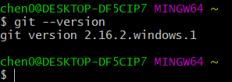
图 1 Git版本
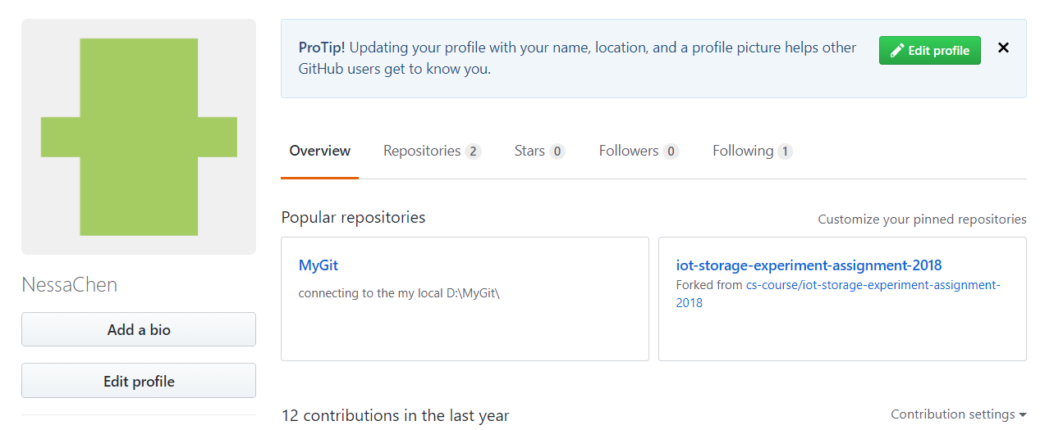
图 2 Github账号

Python
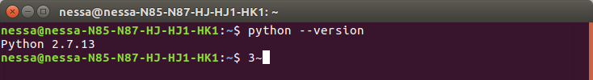
图 3 Python版本

Java
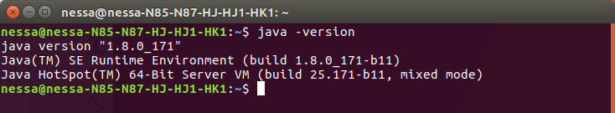
图 4 Java版本

四、实验内容
Server | Minio Server | s3proxy
Client | Minio Client | aws-shell
Benchmark | cosbench | cosbench

实验过程

Minio

Server
从Minion官网下载，以/data文件夹作为服务器位置，通过./minio命令运行。
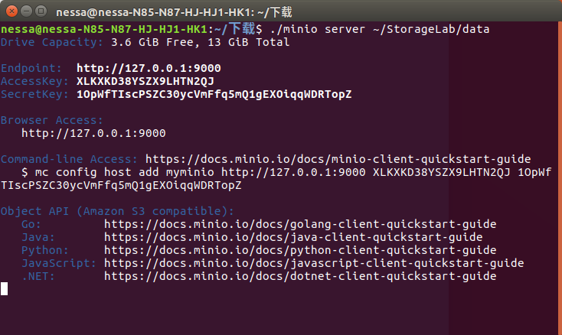
图 5 Minio运行终端输出
运行成功后点击终端显示的地址，打开Minio Browser
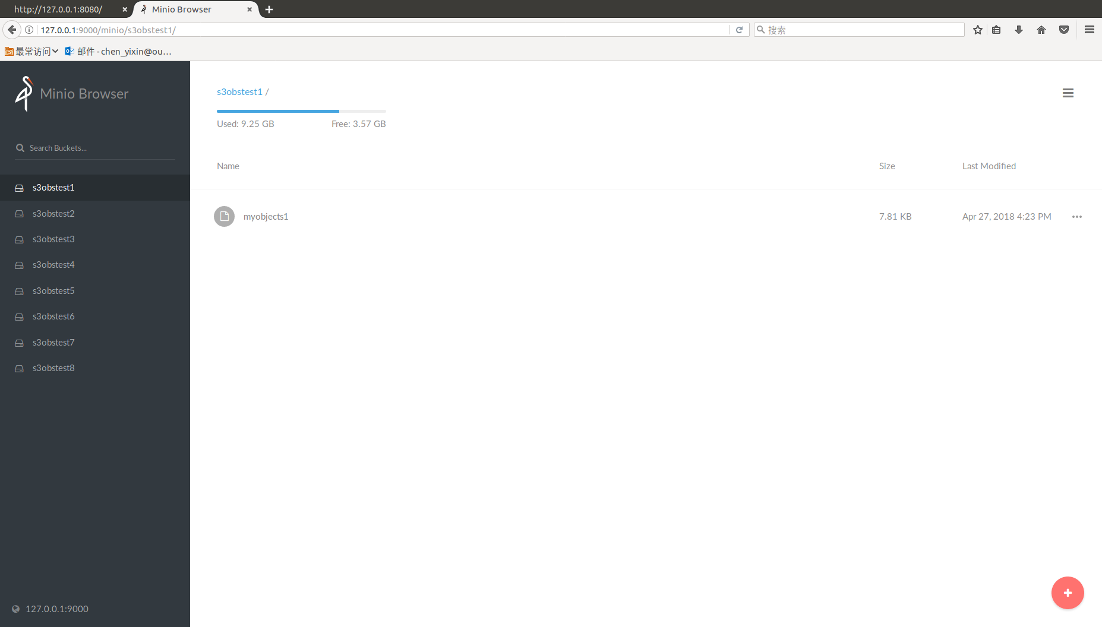
图 6 Minio Browser

Client
从官网下载minio client，通过./mc命令运行。先添加minio host，然后通过ls命令访问host。
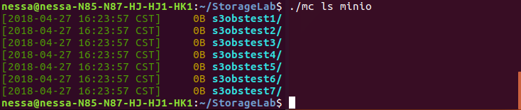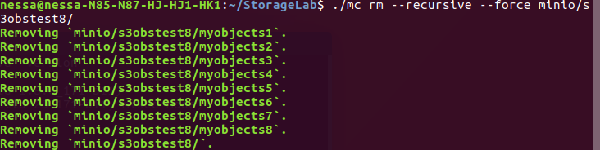
图 7 minio client操作

cosbench
通过Docker运行cosbench，出现如下输出，表示cosbench运行成功。
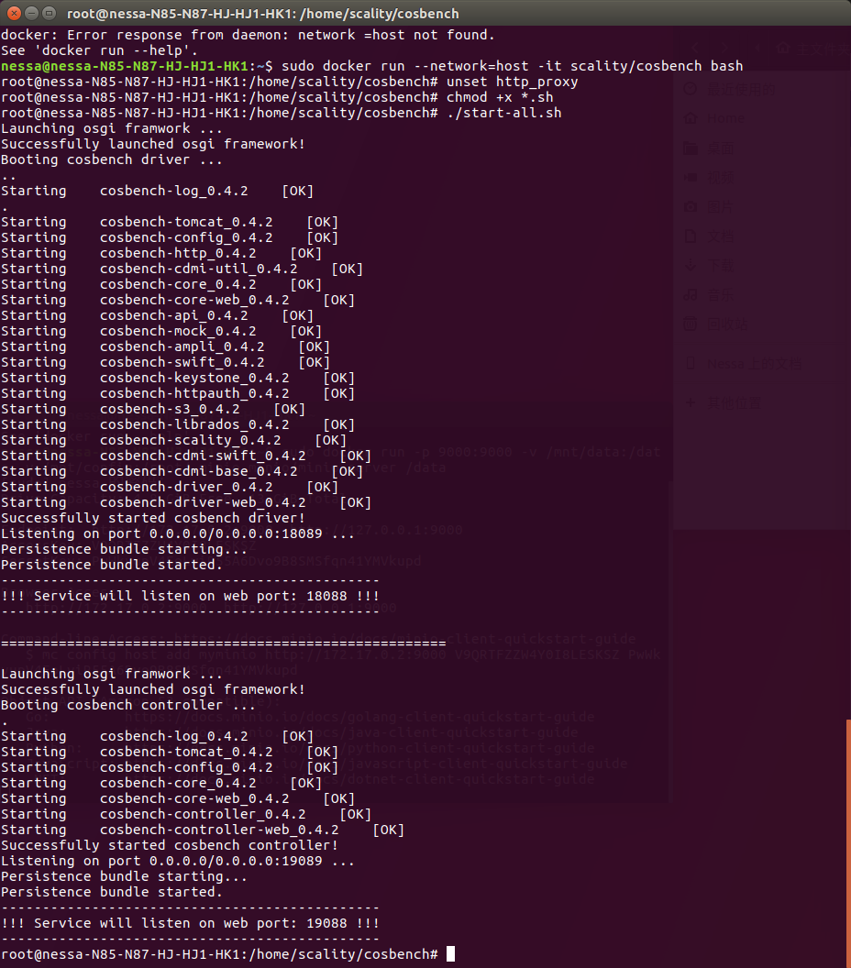
图 8 cosbench终端输出
打开http://127.0.0.1:19088/controller/index.html。
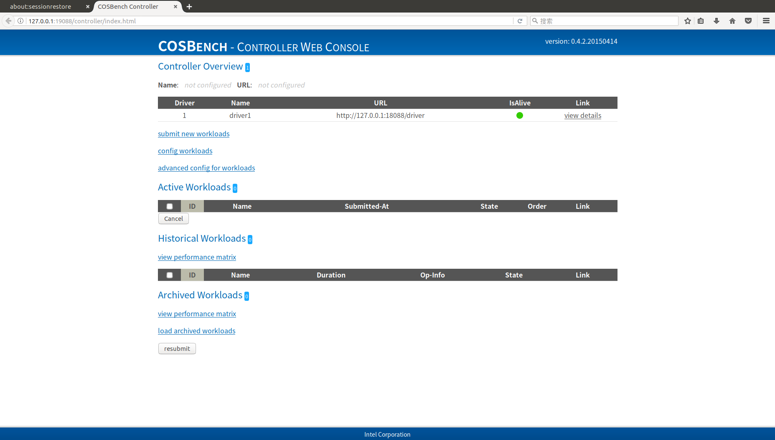
图 9 Cosbench Controller Web Console

编辑workloads文件。
<?xml version="1.0" encoding="UTF-8" ?>

<workload name="sample" description="sample benchmark">

<storage type="s3" config="accesskey=V9QRTFZZW4Y0I8LESKSZ;secretkey=PwWkyupV4EoLviR55A6Dvo9B8SMSfqn41YMVkupd;proxyhost=9000;endpoint=http://127.0.0.1:9000" />

<workflow>

<workstage name="init">
<work type="init" workers="1" config="cprefix=s3test;containers=r(1,8)" />
</workstage>

<workstage name="prepare">
<work type="prepare" workers="8" config="cprefix=s3test;containers=r(1,1);objects=r(1,8);sizes=c(8)KB" />
<work type="prepare" workers="8" config="cprefix=s3test;containers=r(2,2);objects=r(1,8);sizes=c(16)KB" />
<work type="prepare" workers="8" config="cprefix=s3test;containers=r(3,3);objects=r(1,8);sizes=c(32)KB" />
<work type="prepare" workers="8" config="cprefix=s3test;containers=r(4,4);objects=r(1,8);sizes=c(64)KB" />
<work type="prepare" workers="8" config="cprefix=s3test;containers=r(5,5);objects=r(1,8);sizes=c(128)KB" />
<work type="prepare" workers="8" config="cprefix=s3test;containers=r(6,6);objects=r(1,8);sizes=c(256)KB" />
<work type="prepare" workers="8" config="cprefix=s3test;containers=r(7,7);objects=r(1,8);sizes=c(512)KB" />
<work type="prepare" workers="8" config="cprefix=s3test;containers=r(8,8);objects=r(1,8);sizes=c(1)MB" />
</workstage>

<workstage name="8kb">
<work name="8kb" workers="8" runtime="30">
<operation type="read" ratio="80" config="cprefix=s3test;containers=c(1);objects=u(1,8)" />
<operation type="write" ratio="20" config="cprefix=s3test;containers=c(1);objects=u(9,16);sizes=c(8)KB" />
</work>
</workstage>

<workstage name="16kb">
<work name="16kb" workers="8" runtime="30">
<operation type="read" ratio="80" config="cprefix=s3test;containers=c(2);objects=u(1,8)" />
<operation type="write" ratio="20" config="cprefix=s3test;containers=c(1);objects=u(9,16);sizes=c(16)KB" />
</work>
</workstage>

<workstage name="32kb">
<work name="32kb" workers="4" runtime="30">
<operation type="read" ratio="80" config="cprefix=s3test;containers=c(3);objects=u(1,8)" />
<operation type="write" ratio="20" config="cprefix=s3test;containers=c(1);objects=u(9,16);sizes=c(32)KB" />
</work>
</workstage>

<workstage name="64kb">
<work name="64kb" workers="4" runtime="30">
<operation type="read" ratio="80" config="cprefix=s3test;containers=c(4);objects=u(1,8)" />
<operation type="write" ratio="20" config="cprefix=s3test;containers=c(1);objects=u(9,16);sizes=c(64)KB" />
</work>
</workstage>

<workstage name="128kb">
<work name="128kb" workers="1" runtime="30">
<operation type="read" ratio="80" config="cprefix=s3test;containers=c(5);objects=u(1,8)" />
<operation type="write" ratio="20" config="cprefix=s3test;containers=c(1);objects=u(9,16);sizes=c(128)KB" />
</work>
</workstage>

<workstage name="256kb">
<work name="256kb" workers="1" runtime="30">
<operation type="read" ratio="80" config="cprefix=s3test;containers=c(6);objects=u(1,8)" />
<operation type="write" ratio="20" config="cprefix=s3test;containers=c(1);objects=u(9,16);sizes=c(256)KB" />
</work>
</workstage>

<workstage name="512kb">
<work name="512kb" workers="1" runtime="30">
<operation type="read" ratio="80" config="cprefix=s3test;containers=c(7);objects=u(1,8)" />
<operation type="write" ratio="20" config="cprefix=s3test;containers=c(1);objects=u(9,16);sizes=c(512)KB" />
</work>
</workstage>

<workstage name="1mb">
<work name="1mb" workers="1" runtime="30">
<operation type="read" ratio="80" config="cprefix=s3test;containers=c(8);objects=u(1,8)" />
<operation type="write" ratio="20" config="cprefix=s3test;containers=c(1);objects=u(9,16);sizes=c(1)MB" />
</work>
</workstage>

<workstage name="cleanup">
<work type="cleanup" workers="1" config="cprefix=s3test;containers=r(1,8);objects=r(1,16)" />
</workstage>

<workstage name="dispose">
<work type="dispose" workers="1" config="cprefix=s3test;containers=r(1,8)" />
</workstage>

</workflow>

</workload>

在Cosbench Controller Web Console中，点击submit上传上述workload文件。
这里我的Cosbench出了问题，所有操作全部失败报错“fail to perform operation”，如图。
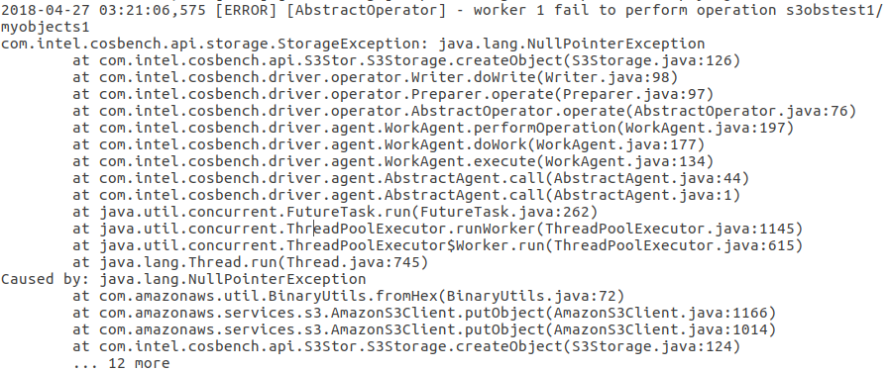
图 10 Cosbench报错信息
但是object文件和bucket都被成功创建了。
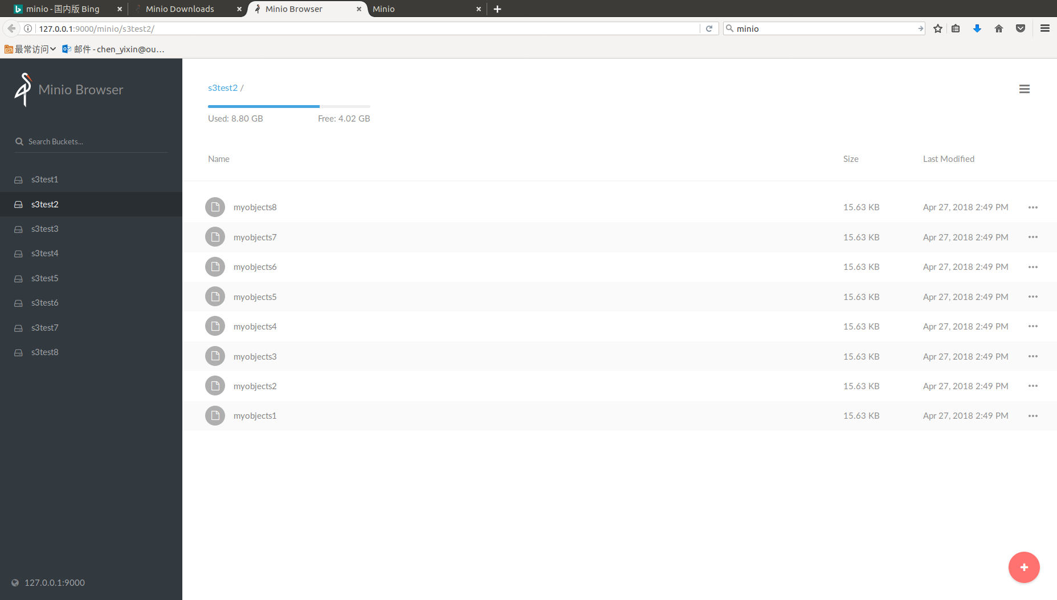
图 11 跑Cosbench时Minio Browser的显示
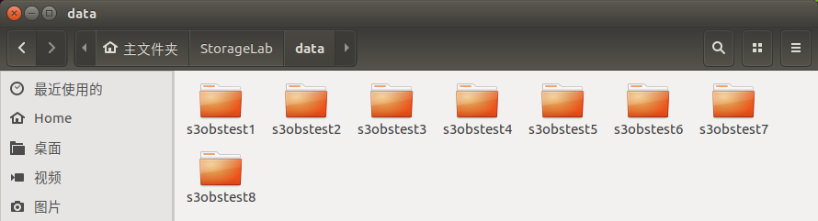
图 12 跑Cosbench时本地文件的显示
查阅资料无果（最后也没弄出来真的实在没办法了）。在老师的建议下将server改成s3proxy。

s3proxy

Server
在网上下载realease版s3proxy，编辑配置文件s3proxy.conf，通过指令./s3proxy –properties s3proxy.conf运行。
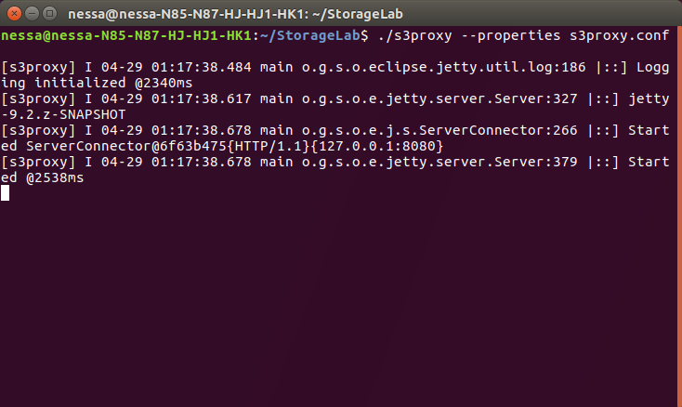
图 13 s3proxy运行终端显示
运行成功后访问http://127.0.0.1:8080。
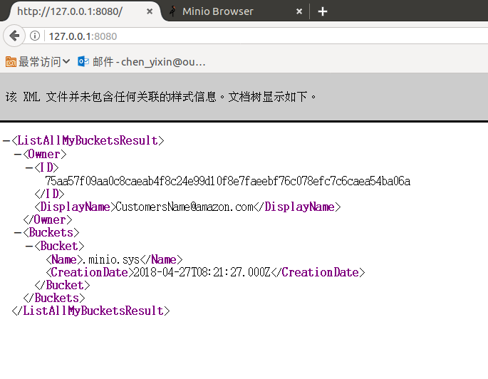
图 14 s3proxy网页

Client（aws-shell）
通过pip install aws-shell安装aws-shell。之后运行aws configure命令配置链接，并通过aws configure set default.s3.signature_version s3v4配置s3链接类型。
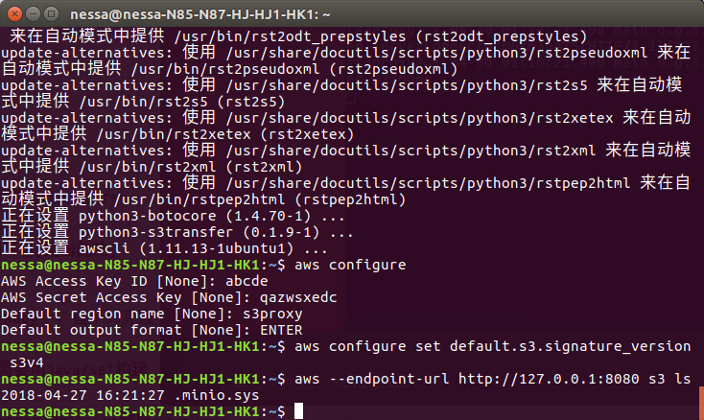
图 15 aws configure
接下来通过aws –endpoint-url http://127.0.0.1:8080 s3 ls访问server。
图 16 访问s3proxy server

cosbench
修改workload文件，将以下部分
<storage type="s3" config="accesskey=V9QRTFZZW4Y0I8LESKSZ;secretkey=PwWkyupV4EoLviR55A6Dvo9B8SMSfqn41YMVkupd;proxyhost=9000;endpoint=http://127.0.0.1:9000" />
修改为
<storage type="s3" config="accesskey=abcde;secretkey=qazwsxedc;endpoint=http://127.0.0.1:8080" />
并通过Cosbench Controller Web Console上传测试文件。Cosbench成功运行。
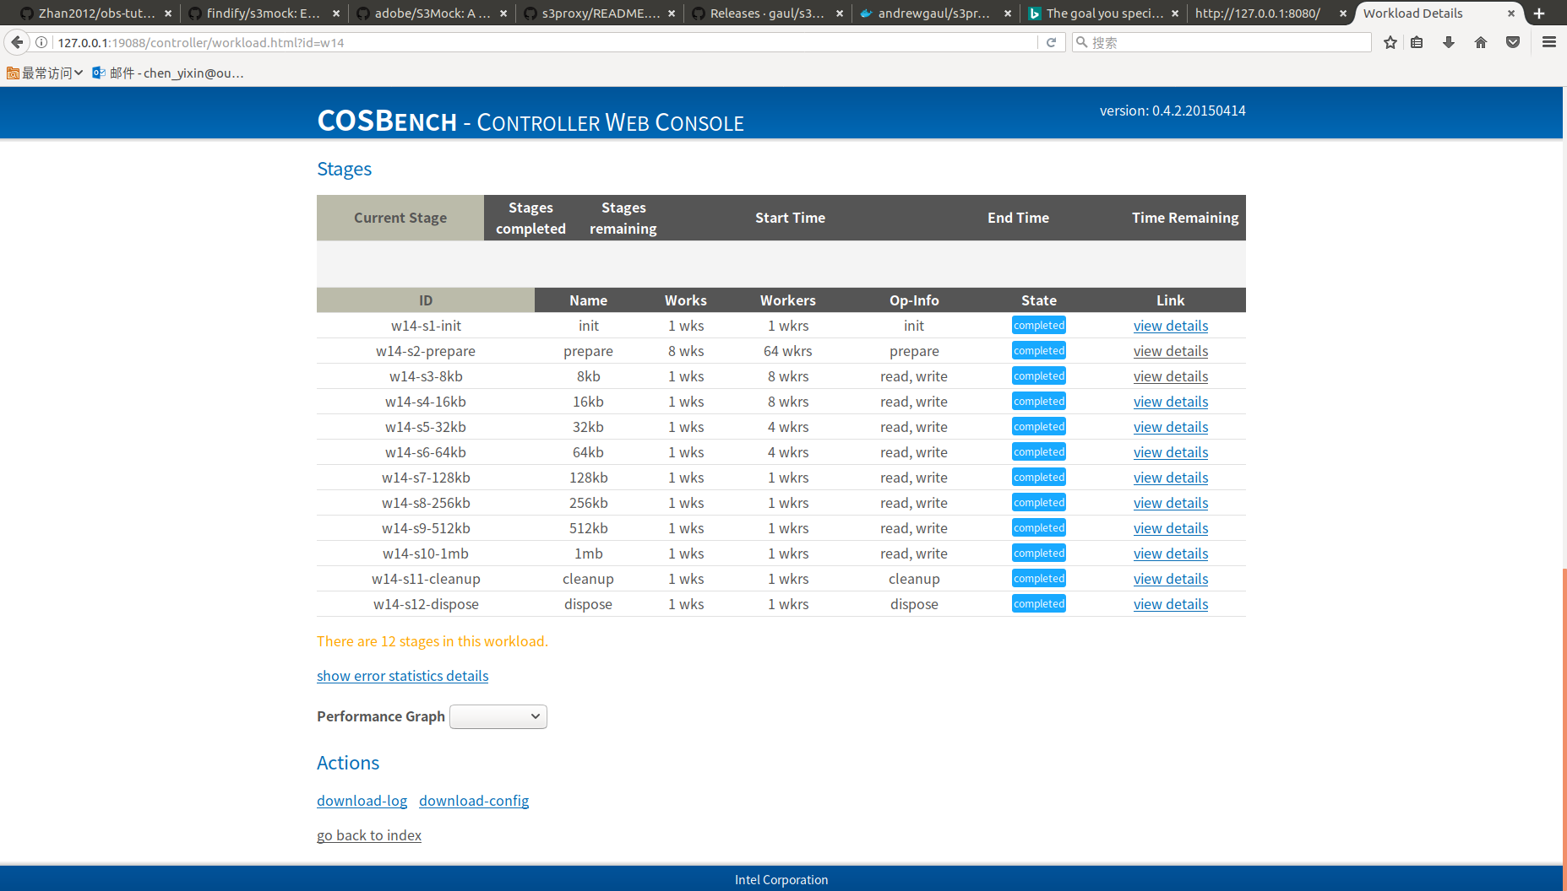
图 17 cosbench成功运行
点击Performance Graph的下拉框，可以查看统计图。
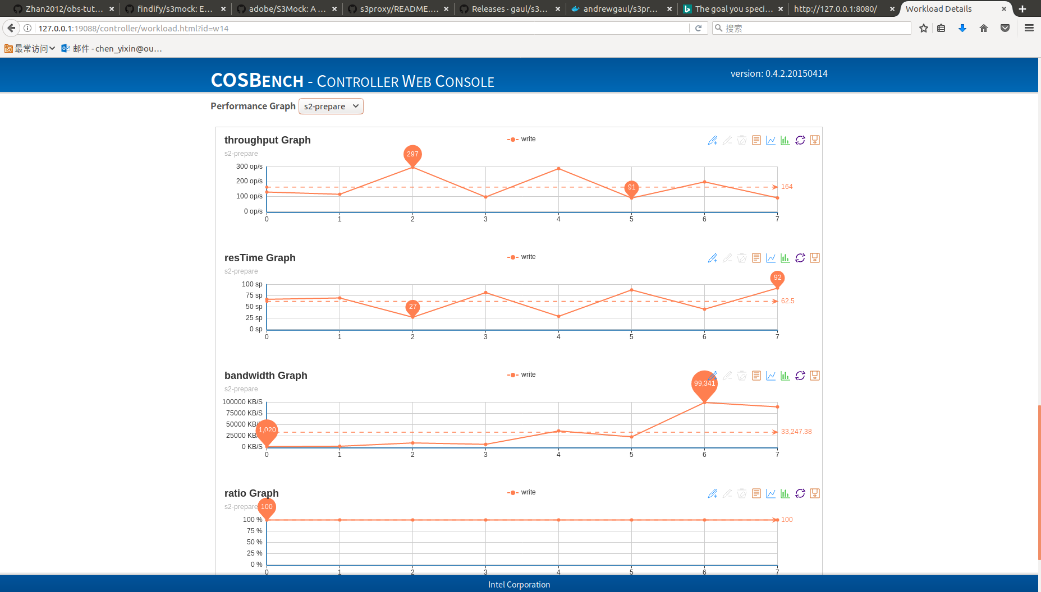
图 18 prepare阶段
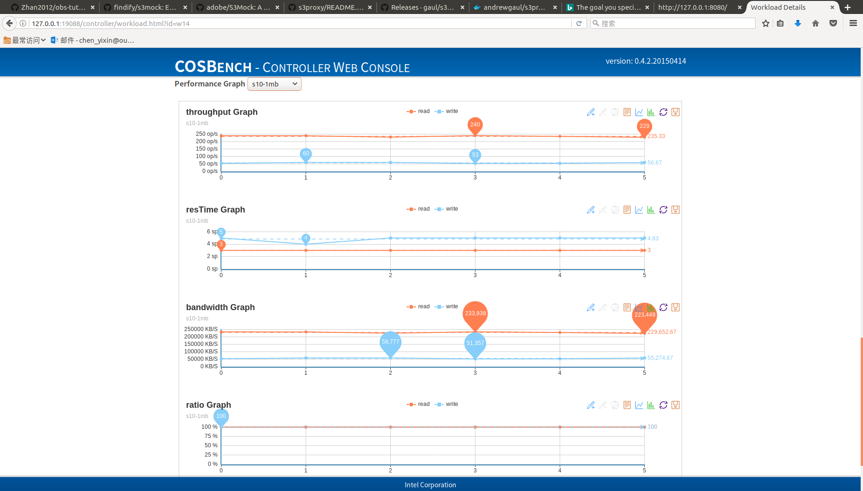
图 19 测试文件大小为1MB时
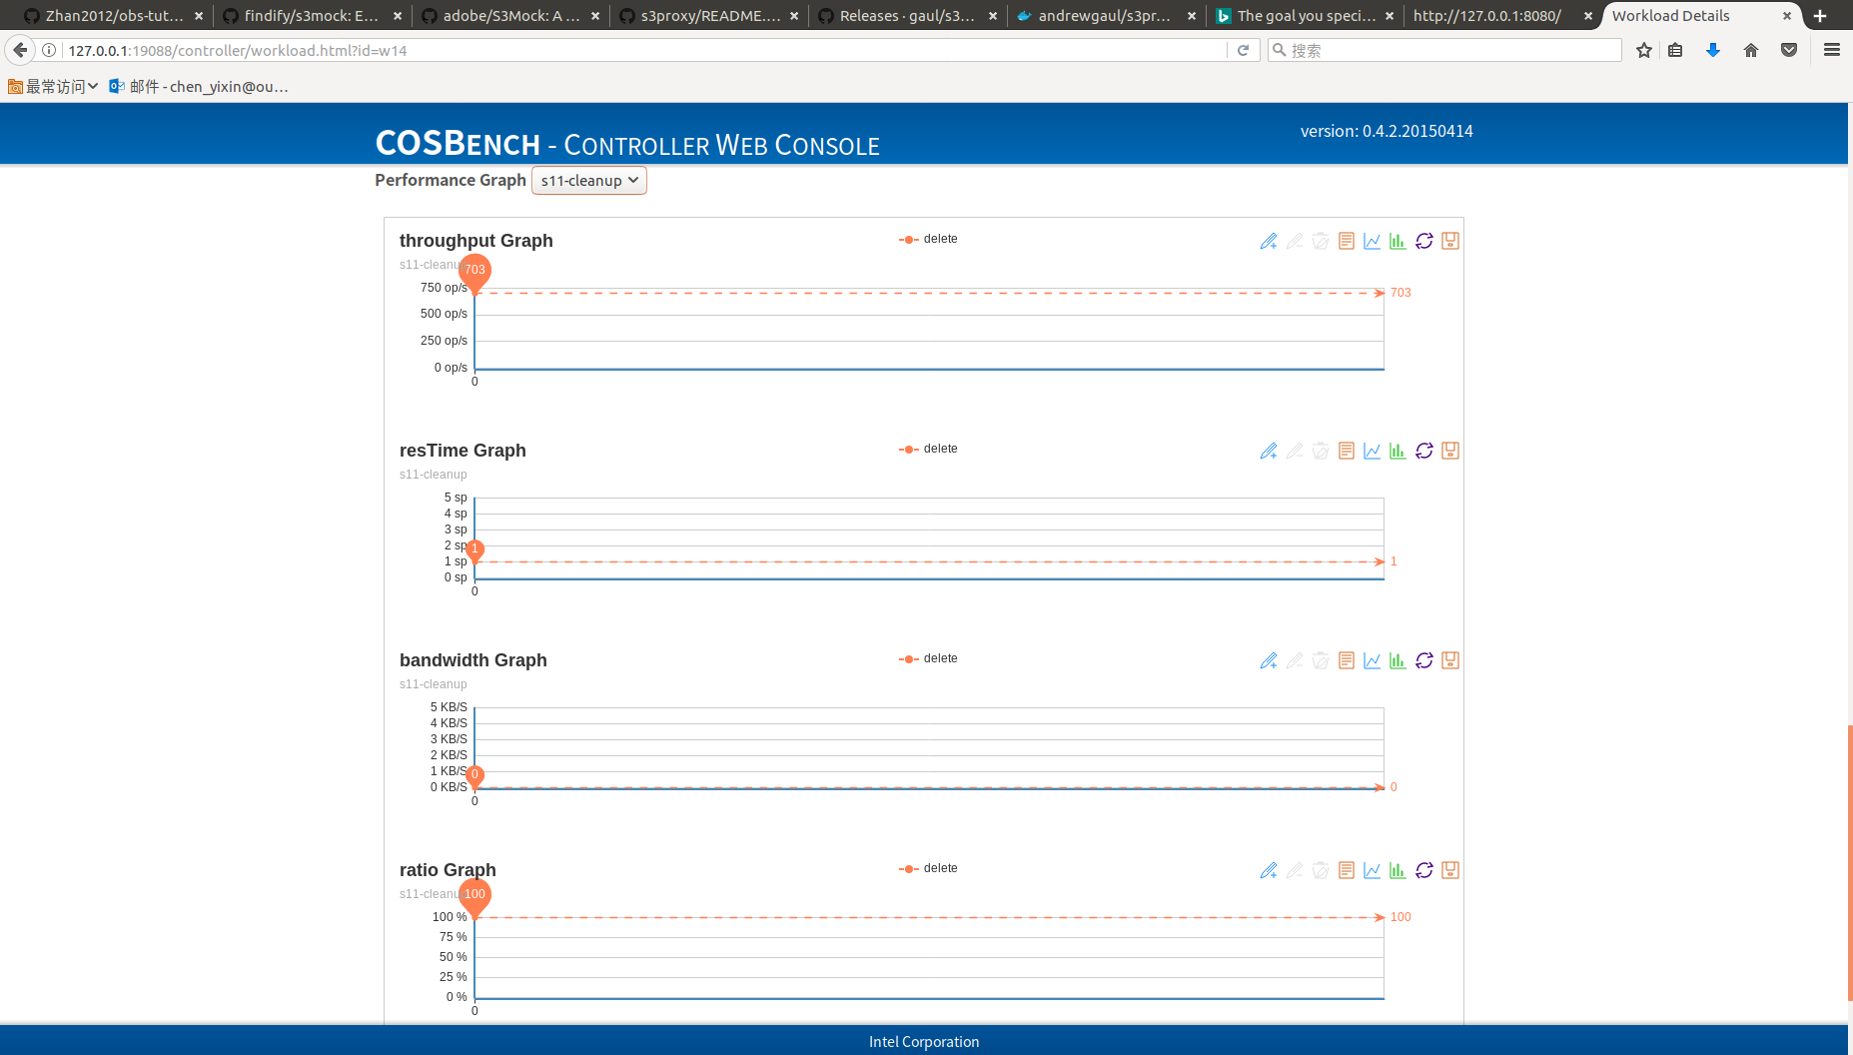
图 20 清空所写入文件时

六、实验总结
这次实验大家都说简单，然而我觉得自己的实验过程真是命途多舛、时运艰难。首先配环境就用了很长时间，期间还有一次一着急删掉了/etc里的某个文件，什么指令都运行不了了，不得已重装了系统。之后再次配置java环境时，所有版本都对了，和同学的配置过程完全一样，但是cosbench就是跑不起来，愁死个人。之后在老师的建议下，我尝试用docker运行cosbench，才解决了这个问题。之后下一个问题又来了，如我在实验过程中写的那样，cosbench的workloads明明可以成功操作Minio Server的文件，但是所有的测试结果全都是failed，十分奇怪。我为解决这个问题查谷歌查到掉头发，找到了一个cosbench的论坛，翻遍了里面所有的user提问，只找到一个和我现象差不多的，然而没有人回答他……后来又在老师的建议下，改用s3proxy，cosbench果然跑通了。这之后我又重新在Minio Server上跑了cosbench测试，然而还是和之前一样失败了，最终也没搞懂为什么。大家都说简单的一个实验，我居然拖到deadline才交，我想这说明我的知识水平还有待提高。
这次实验非常感谢老师的耐心答疑。当我绝望之时，是老师给了我希望之火，指引我抛弃minio转向s3proxy，并且教给了我在这种事情一团糟的状况下，逐步排除可能性，最终解决问题的思路。我想我还有很多要学习的地方。

参考文献
[1] ARNOLD J. OpenStack Swift[M]. O’Reilly Media, 2014.
[2] ZHENG Q, CHEN H, WANG Y等. COSBench: A Benchmark Tool for Cloud Object Storage Services[C]//2012 IEEE Fifth International Conference on Cloud Computing. 2012: 998–999.
[3] WEIL S A, BRANDT S A, MILLER E L等. Ceph: A Scalable, High-performance Distributed File System[C]//Proceedings of the 7th Symposium on Operating Systems Design and Implementation. Berkeley, CA, USA: USENIX Association, 2006: 307–320.

